MĚSTO JESENÍK MĚSTSKÝ ÚŘAD JESENÍK
Oddělení majetku

Č.j.: MJ/01951/2020/OM/Šll
Vyřizuje/telefon: Anna Štrbová/584 498 187
Jeseník, dne 14. 01. 2020

Vlastivědné muzeum Jesenicka, p.o. Zámecké náměstí 1
790 01 Jeseník
IČ 64095410

Oznámení o zvýšení nájmu

Předmět nájmu: nebytový prostor č. 83 na ulici Priessnitzova č.p. 175 v Jeseníku, parc. č. 1375 v k.ú. Jeseník

Pronajímatel podle Smlouvy o nájmu prostor sloužících k podnikání ze dne 16. 12. 2016 zvyšuje na­ jemné o koeficient 2,8 % vyjadřující pruměrnou roční míru inflace v roce 2019 zveřejněnou českým statistickym úřadem.

Měsíční nájemné ke 31 12. 2019: Měsíční nájemné od 01.01.2020:

Měsíční ná jemné : Měsíční zálohy na služby: Měsíční předpis celkem:
5.233,- Kč
S 379,- Kč

5.379,- Kč
200,- Kč
5.579.- Kt

Úhradu proveďte na účet číslo: Variabilní symbol:
Splatnost:
27528841/0100
3498
měsíčně k 20. dni daného měsíce

V případě. že Jste již uhradili nájemné na měs1c leden 2020, doplatte pros1m rozd1l mezi původní a aktualizovanou výší ná jem ného. Nájemné na měsíc leden 2020 je splatné do 31.01.2020.

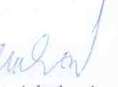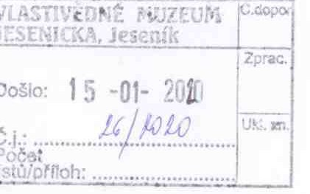S pozdravem
I ng. Bc. Monika Nepejchalová vedoucí oddělc111 maietku

Tel. 584 498 187 e-mail: ann,1.strbov.i@mujcs. ·z Masarykovo nam 167/ 1, 790 O I Je seník
praco\'1štč: Tovární 1287 /4, 790 01 Jeseník
www.Jesenik.org

1D d<1tové s t:hd nky: vhwbwm9

